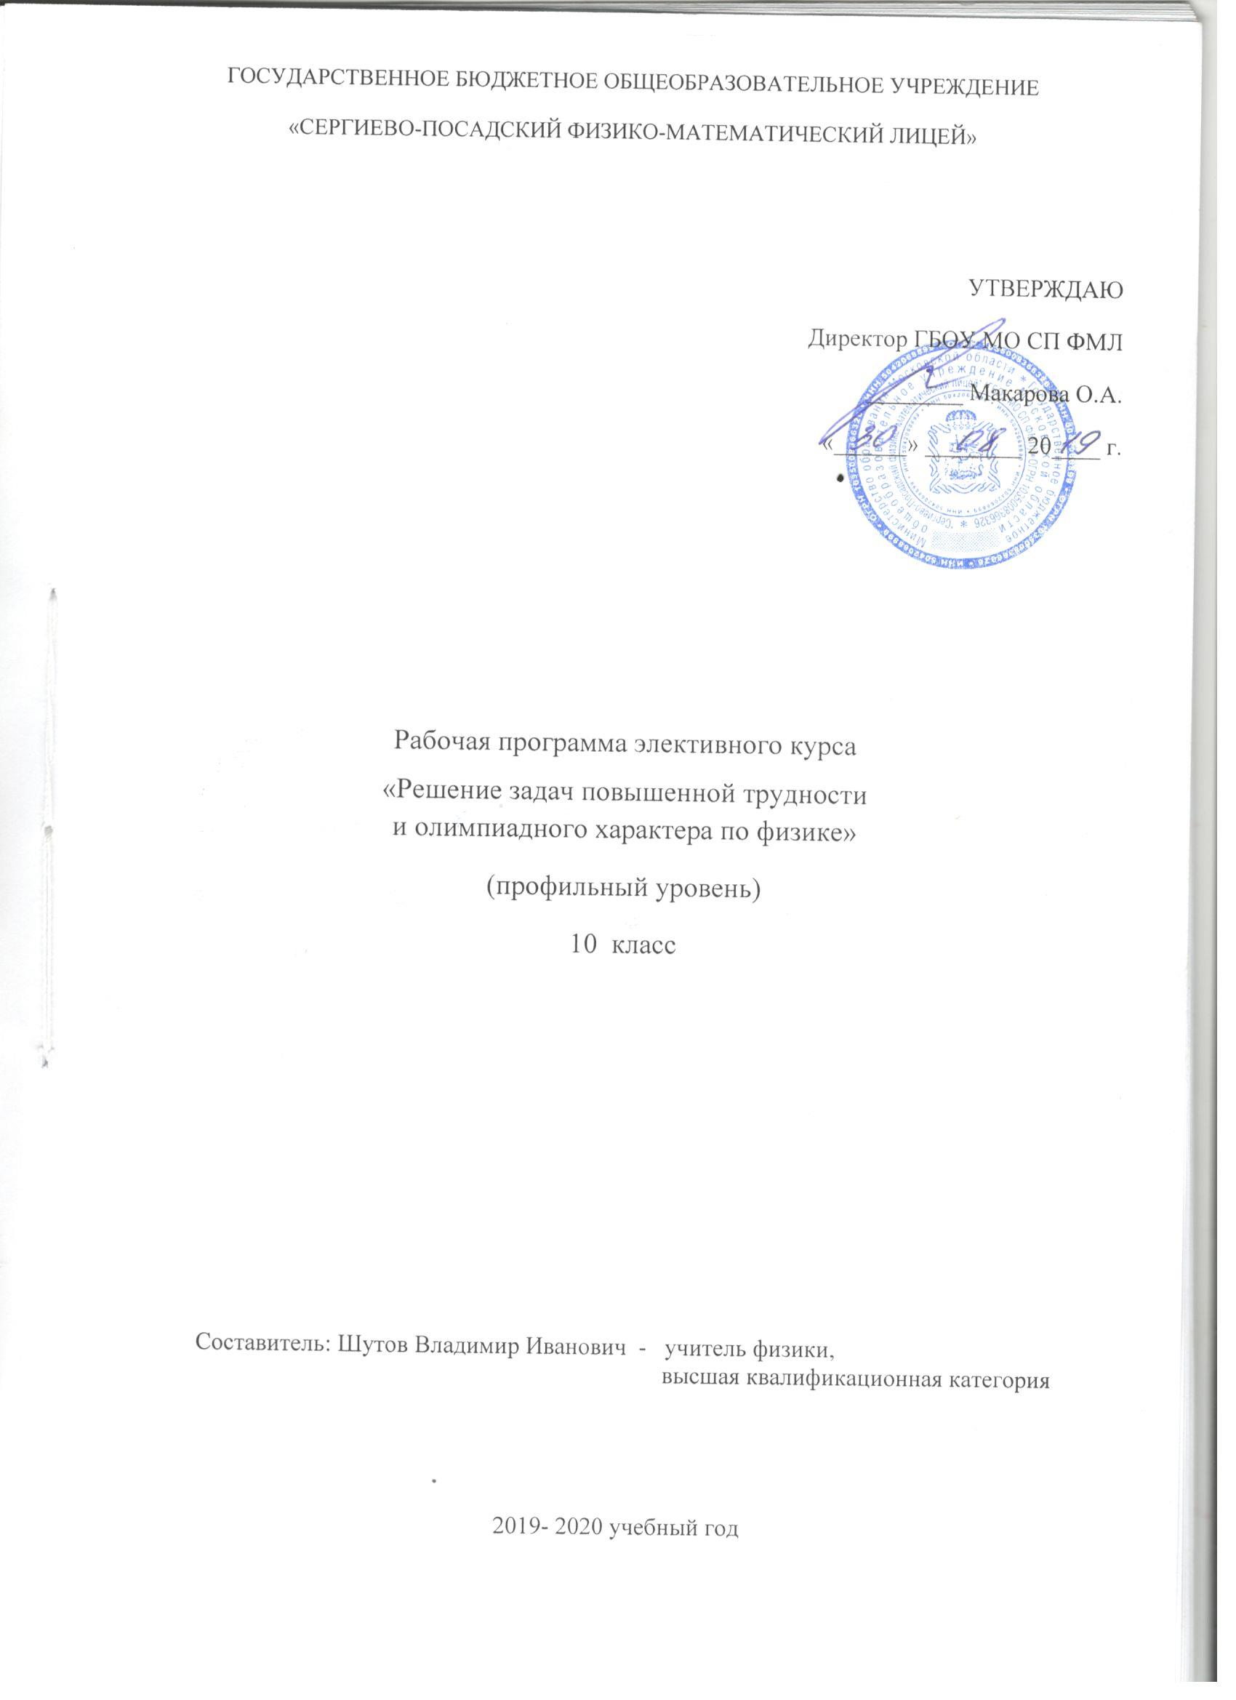

Пояснительная записка

Рабочая программа курса «Решение задач повышенной трудности и олимпиадного характера по физике» соответствует учебному плану ГБОУ МО СП ФМЛ и составлена на основе федерального компонента Государственного стандарта среднего (полного) общего образования по физике и авторской программы по физике профильного уровня О. Ф. Кабардина, В. А. Орлова.
Рабочая программа ориентирована на работу с учебником: Физика. 10 класс: учебник для общеобразовательных организаций: углублённый уровень / [О.Ф. Кабардин, А.Т. Глазунов, В.А. Орлов и др.]; под ред. А.А. Пинского, О.Ф. Кабардина. – 16-е изд. – М.: Просвещение, 2017.
Программа включает в себя все вопросы основного курса физики для 10 класса и рассчитана на профильное изучение физики в объёме 68 часов. Программа предусматривает лекционно-семинарскую систему обучения со следующим распределением учебных часов: 2 часа в неделю (лекции – 1 час; семинары – 1 час).
Преподавание проводится по учебным пособиям, специально разработанным для школ и классов с углубленным изучением физики. Более половины учебного времени, предусмотренного программой, отводится на решение задач. Данная программа не предусматривает выполнение лабораторных работ, так как все практические занятия проводятся в рамках специального курса экспериментальной физики.

2. Содержание программы

Механические колебания (8 часов)
Механические колебания. Характеристики колебательного движения. Гармонические колебания. Простейшие колебательные системы.
Физический маятник. Превращение и сохранение энергии при гармонических колебаниях. Сложение колебаний. Метод векторных диаграмм.
Затухающие колебания. Вынужденные колебания. Резонанс. Автоколебания.

Основы молекулярно – кинетической теории. Законы идеального газа (6 часов)
Молекулярное строение вещества. Основные положения молекулярно - кинетической теории и их опытное обоснование.
Статистические закономерности. Вероятность события. Среднее значение случайной величины. Макро и микро - описание систем. Размеры и массы молекул. Скорости молекул. Распределение молекул по скоростям. Опыт Штерна.
Давление газа. Идеальный газ. Основное уравнение молекулярно - кинетической теории.
Температура, ее физический смысл. Абсолютная температура. Абсолютный ноль температуры. Уравнение состояния идеального газа. Частные случаи уравнения состояния. Графики термодинамических процессов.
Газовые смеси. Закон Дальтона.

Термодинамика (10 часов)
Внутренняя энергия. Параметры состояния. Внутренняя энергия - параметр состояния. Количество теплоты. Работа газа. Первое начало термодинамики.
Теплоемкость. Теплоемкость газа. Зависимость теплоемкости от вида процесса. Теплоемкость стандартных термодинамических процессов. Распределение энергии по степеням свободы и теплоемкость многоатомного газа.
Тепловые двигатели. КПД тепловых двигателей. Второе начало термодинамики. Обратимые и необратимые процессы. Обратимость термодинамических процессов.
Идеальный тепловой двигатель. КПД идеального двигателя. Теорема Карно. Вечные двигатели первого и второго рода.

Свойства жидкостей и твердых тел (6 часов)
Границы применимости законов идеального газа. Реальные газы. Уравнение Ван - дер - Ваальса. Сжижение газов. Насыщенный и ненасыщенный пар. Зависимость давления и плотности насыщенного пара от температуры. Зависимость температуры кипения от давления. Критическая температура. Влажность. Измерение относительной влажности.
Поверхностные явления. Энергия поверхностного слоя. Сила поверхностного натяжения. Давление под искривленной поверхностью. Смачивание. Капиллярные явления.
Строение твердых тел. Кристаллические и аморфные тела. Типы кристаллических решеток. Дефекты кристаллов. Механические свойства твердых тел. Тепловое линейное и объемное расширение.
Кипение и плавление. Уравнение теплового баланса.

Электростатика (14 часов)
Электрический заряд. Природа электрического заряда. Элементарный электрический заряд. Закон сохранения электрического заряда. Закон Кулона. Единица измерения электрического заряда.
Электрическое поле. Напряженность электрического поля. Силовые линии. Теорема Гаусса. Расчет электрических полей с помощью теоремы Гаусса.
Работа электрического поля. Консервативность сил электрического поля. Потенциальная энергия заряда в электрическом поле. Потенциал. Потенциальная энергия электрического взаимодействия. Энергия системы зарядов.
Разность потенциалов. Связь между разностью потенциалов и напряженностью электрического поля. Эквипотенциальные поверхности.
Проводники в электрическом поле. Энергия заряженного проводника.
Диэлектрики в электрическом поле. Наведенные связанные заряды. Механизмы поляризации диэлектриков. Диэлектрическая проницаемость.
Электроемкость. Конденсаторы. Емкость конденсатора. Энергия конденсатора. Соединение конденсаторов. Конденсаторные цепи. Энергия электрического поля. Зарядка конденсатора. Работа источника напряжения.

Постоянный ток (4 часа)
Проводник в постоянном электрическом поле. Сила тока. Плотность тока. Условия существования постоянного тока. Сторонние силы. Электродвижущая сила. Падение напряжения.
Сопротивление. Удельное сопротивление. Закон Ома. Закон Ома для полной цепи.
Зависимость сопротивления от температуры. Сверхпроводимость.
Разветвленные электрические цепи. Законы Кирхгофа. Метод узловых потенциалов.
Схемы с нелинейными элементами. Вольт-амперные характеристики.
Работа и мощность тока.

Токи в различных средах (8 часов)
Электрический ток в электролитах. Законы электролиза. Применение электролиза.
Электрический ток в газах. Виды самостоятельного разряда. Плазма.
Электрический ток в полупроводниках. Электрическая проводимость полупроводников. Собственная и примесная проводимость.р-n - переход.
Полупроводниковый диод. Транзистор. Электронная эмиссия. Вакуумный диод. Вольт - амперная характеристика вакуумного диода. Электронные пучки. Электронно-лучевая трубка.

Магнитное поле (4 часа)
Взаимодействие токов. Действие магнитного поля на рамку с током. Магнитное поле. Магнитная индукция. Линии магнитной индукции. Сила Ампера. Электроизмерительные приборы.
Сила Лоренца. Движение заряженных частиц в электрических и магнитных полях. Ускорители заряженных частиц.
Магнитные свойства вещества. Магнитная проницаемость. Парамагнетики, диамагнетики и ферромагнетики. Гипотеза Ампера. Природа ферромагнетизма. Применение ферромагнетиков.

Итоговое повторение (8 часов)

3. Требования к уровню подготовки по физике учащихся 10 класса
В результате изучения физики на профильном уровне ученик должен:
- знать и понимать
смысл понятий: физическое явление, физическая величина, модель, гипотеза, принцип, постулат, теория, физический закон, пространство, время, инерциальная система отсчета, материальная точка, вещество, взаимодействие, идеальный газ, резонанс;
смысл физических величин: путь, перемещение, скорость, ускорение, масса, плотность, сила, давление, импульс, работа, мощность, механическая энергия, коэффициент полезного действия, момент силы, период, частота, амплитуда колебаний, длина волны, внутренняя энергия, средняя кинетическая энергия частиц вещества, абсолютная температура, количество теплоты, удельная теплоемкость, удельная теплота парообразования, влажность воздуха удельная теплота плавления, удельная теплота сгорания, элементарный электрический заряд, напряженность электрического поля, разность потенциалов, электроемкость, энергия электрического поля, сила электрического тока, электрическое напряжение, электрическое сопротивление, электродвижущая сила;
смысл физических законов, принципов и постулатов (формулировка, границы применимости): законы динамики Ньютона, принципы суперпозиции и относительности, закон Паскаля, закон Архимеда, закон Гука, закон всемирного тяготения, законы сохранения энергии, импульса и электрического заряда, основное уравнение кинетической теории газов, уравнение состояния идеального газа, законы термодинамики, закон Кулона, закон Ома для полной цепи, закон Джоуля - Ленца;
вклад российских и зарубежных ученых, оказавших наибольшее влияние на развитие физики;

- уметь
описывать и объяснять физические явления: равномерное прямолинейное движение, равноускоренное движение, движение небесных тел и искусственных спутников Земли, передачу давления жидкостями и газами, плавание тел, механические колебания и волны, свойства газов, жидкостей и твердых тел, диффузию, теплопроводность, конвекцию, излучение, испарение, конденсацию, кипение, плавление, кристаллизацию, электризацию тел, взаимодействие электрических зарядов;
описывать и объяснять результаты наблюдений и экспериментов: независимость ускорения свободного падения от массы падающего тела, нагревание газа при его быстром сжатии и охлаждение при быстром расширении, повышение давления газа при его нагревании в закрытом сосуде, броуновское движение, электризация тел при их контакте;
описывать фундаментальные опыты, оказавшие существенное влияние на развитие физики, отличать гипотезы от научных теорий; делать выводы на основе экспериментальных данных; приводить примеры, показывающие, что: наблюдения и эксперимент являются основой для выдвижения гипотез и теорий, позволяют проверить истинность теоретических выводов; что физическая теория дает возможность объяснять известные явления природы и научные факты, предсказывать еще неизвестные явления;
приводить примеры практического применения физических знаний: законов механики;
приводить примеры опытов, иллюстрирующих, что: наблюдения и эксперимент служат основой для выдвижения гипотез и построения научных теорий; эксперимент позволяет проверить истинность теоретических выводов; физическая теория дает возможность объяснять явления природы и научные факты; физическая теория позволяет предсказывать еще неизвестные явления и их особенности; при объяснении природных явлений используются физические модели; один и тот же природный объект или явление можно исследовать на основе использования разных моделей; законы физики и физические теории имеют свои определенные границы применимости;
применять полученные знания для решения физических задач;
определять: характер физического процесса по графику, таблице, формуле;
измерять: скорость, ускорение свободного падения; массу тела, плотность вещества, силу, работу, мощность, энергию, коэффициент трения скольжения, влажность воздуха, удельную теплоемкость вещества, удельную теплоту плавления льда, электрическое сопротивление, ЭДС и внутреннее сопротивление источника тока;
воспринимать и на основе полученных знаний самостоятельно оценивать информацию, содержащуюся в сообщениях СМИ, научно-популярных статьях;
использовать новые информационные технологии для поиска, обработки и предъявления информации по физике в компьютерных базах данных и сетях (сети Интернет);
использовать приобретенные знания и умения в практической деятельности и повседневной жизни для:
- обеспечения безопасности жизнедеятельности в процессе использования транспортных средств, бытовых электроприборов, средств радио- и телекоммуникационной связи;
- анализа и оценки влияния на организм человека и другие организмы загрязнения окружающей среды;
- рационального природопользования и защиты окружающей среды;
- определения собственной позиции по отношению к экологическим проблемам и поведению в природной среде.
При решении задач учащиеся должны уметь:
- анализировать физическое явление;
- проговаривать вслух решение;
- анализировать полученный ответ;
- классифицировать предложенную задачу;
- составление простейших задачи;
- последовательно выполнять и проговаривать этапы;
- решения задачи средней трудности;
- решать комбинированные задачи;
- владеть различными методами решения задач:
аналитическим, графическим, экспериментальным и т.д.
- владеть методами самоконтроля и самооценки.

4. Календарно-тематическое планирование элективного курса
«Решение задач повышенной трудности и олимпиадного характера по физике»
Лекции (34 часа)
№ урока | Содержание урока | дата по плану |  | дата по факту
 |  | 10 А | 10 Б | 10 А | 10 Б
1 | Механические колебания. Математический и пружинный маятники | 3.09 | 2.09
2 | Превращение и сохранение энергии при гармонических колебаниях. | 10.09 | 9.09
3 | Вынужденные колебания. Резонанс. | 17.09 | 16.09
4 | Методы вычисления амплитуд гармонических колебаний. | 24.09 | 23.09
5 | Основные положения молекулярно - кинетической теории. | 1.10 | 30.09
6 | Размеры и массы молекул. Скорости молекул. | 8.10 | 7.10
7 | Уравнение состояния идеального газа. | 15.10 | 14.10
8 | Первое начало термодинамики. | 22.10 | 21.10
9 | Теплоемкость термодинамических процессов. | 5.11 | 11.11
10 | КПД тепловых двигателей. | 12.11 | 18.11
11 | Идеальный тепловой двигатель Карно. | 19.11 | 25.11
12 | Обратные циклы. Холодильные машины. | 26.11 | 2.12
13 | Влажность. Насыщенный и ненасыщенный пар. | 3.12 | 9.12
14 | Поверхностные явления. Смачивание. | 10.12 | 16.12
15 | Механические свойства твердых тел. | 17.12 | 23.12
16 | Закон Кулона. | 24.12
17 | Напряженность электрического поля.
18 | Расчёт электрических полей с помощью теоремы Гаусса.
19 | Потенциальная энергия заряда в электрическом поле.
20 | Проводники в электрическом поле.
21 | Диэлектрики в электрическом поле.
22 | Электроемкость. Конденсаторы.
23 | Закон Ома для полной цепи.
24 | Работа и мощность электрического тока.
25 | Электрический ток в электролитах. Законы электролиза.
26 | Электрический ток в газах.
27 | Электрический ток в полупроводниках.
28 | Электронная эмиссия. Вакуумный диод.
29 | Взаимодействие токов. Сила Ампера.
30 | Движение заряженных частиц в электрических и магнитных полях.
31 | Повторение. Кинематика. Динамика
32 | Повторение. Законы сохранения.
33 | Повторение. Статика
34 | Повторение. Гидростатика.

Семинары (34 часа)

№ п/п | Содержание урока | дата по плану |  | дата по факту
 |  | 10 А | 10 Б | 10 А | 10 Б
1 | Механические колебания. Уравнение гармонических колебаний. | 2.09 | 2.09
2 | Превращение и сохранение энергии при гармонических колебаниях. | 9.09 | 9.09
3 | Вынужденные колебания. Резонанс. Автоколебания. | 16.09 | 16.09
4 | Методы вычисления амплитуд гармонических колебаний. | 16.09 | 23.09
5 | Молекулярное строение вещества. | 23.09 | 30.09
6 | Размеры, массы и скорости молекул. | 30.09 | 7.10
7 | Уравнение состояния идеального газа. Закон Дальтона. | 7.10 | 14.10
8 | Внутренняя энергия. Количество теплоты. Работа газа. Первое начало термодинамики. | 14.10 | 21.10
9 | Теплоемкость стандартных термодинамических процессов. | 21.10 | 7.10
10 | Тепловые двигатели. КПД тепловых двигателей. | 11.11 | 14.10
11 | Идеальный тепловой двигатель. КПД идеального двигателя. | 18.11 | 21.10
12 | Обратные циклы. Холодильные машины. | 25.11 | 2.12
13 | Влажность. Насыщенный и ненасыщенный пар. | 2.12 | 9.12
14 | Поверхностные явления. Энергия поверхностного слоя. Сила поверхностного натяжения. Смачивание. Капиллярные явления. | 9.12 | 16.12
15 | Механические свойства твердых тел. | 16.12 | 23.12
16 | Тепловое линейное и объемное расширение. | 23.12
17 | Закон сохранения электрического заряда. Закон Кулона. Единица измерения электрического заряда.
18 | Напряженность электрического поля. Принцип суперпозиции.
19 | Теорема Гаусса. Расчет электрических полей с помощью теоремы Гаусса. Работа электрического поля.
20 | Потенциальная энергия заряда в электрическом поле. Потенциал. Принцип суперпозиции для потенциала. Энергия системы зарядов.
21 | Разность потенциалов. Проводники в электрическом поле. Энергия заряженного проводника.
22 | Диэлектрики в электрическом поле.
23 | Электроемкость. Конденсаторы. Конденсаторные цепи. Энергия электрического поля.
24 | Сопротивление. Сверхпроводимость. Закон Ома для неоднородного участка цепи. Закон Ома для полной цепи.
25 | Разветвленные электрические цепи. Законы Кирхгофа. Работа и мощность тока.
26 | Электрический ток в электролитах. Законы электролиза.
27 | Электрический ток в газах. Самостоятельный и несамостоятельный разряды.
28 | Электрический ток в полупроводниках. Собственная и примесная проводимость.р-n - переход. Полупроводниковый диод.
29 | Электронная эмиссия. Вакуумный диод. Вольт-амперная характеристика вакуумного диода. Электронно-лучевая трубка.
30 | Взаимодействие токов. Сила Ампера. Магнитный поток.
31 | Сила Лоренца. Движение заряженных частиц в электрических и магнитных полях.
32 | Повторение. Кинематика. Динамика
33 | Повторение. Законы сохранения.
34 | Повторение. Статика.Гидростатика.

